Что делать, если заблудился в лесу

Современный человек, заблудившись в лесу с мобильным телефоном под рукой, сразу забивает в поиск, что ему делать. И может найти неплохие советы, первым из которых будет: не паниковать. Работа спасательных служб организована таким образом, что позвонить по номеру «112» можно без участия sim-карты, если это территория не вашего оператора связи. Главное, чтобы заблудившийся смог объяснить, где он находится. А для этого в лесу необходимо быть внимательным, уметь замечать такие приметы, как квартальный столб (а на нем есть специальные метки), помнить, с какой трассы вы отправились в лес, какие поблизости реки, озера, населенные пункты. Но давайте по порядку рассмотрим, какие действия лучше всего совершать, а какие – не стоит!
Памятка о действиях если вы поняли, что заблудились, остановитесь и спокойно осмотрите все, что видите вокруг себя. Вслушайтесь в звуки леса. Доносящиеся издали лай собак (слышен на расстоянии 2-3 км), голоса людей, звуки работающей техники, могут подсказать направление движения. Может помочь высокое дерево, на которое получится влезть и осмотреть окрестности с высоты. Если вы дозвонились до спасателей и уверены, что вас ищут, лучше оставаться на одном месте и развести огонь. Дым покажет ваше месторасположение. Можно стучать время от времени по дереву палкой, эти звуки слышны на большие расстояния. Если ваш сотовый оказался разряженным, и приходится искать путь самостоятельно, старайтесь ориентироваться по солнцу: для этого необходимо помнить, в каком направлении ближайший населенный пункт или откуда вы пришли. Ранним утром солнце находится на востоке, ближе к полудню перебирается на юг, к 19 часам опускается к западу. Если ночное небо безоблачно, можно отыскать Полярную звезду, которая покажет направление на север. Полярная звезда – не самая яркая на всем небосклоне, но самая заметная в созвездии Малой Медведицы, напоминающей формой ковш. Полярная звезда расположена на конце ручки этого ковша. Ночью, рискуя получить травму в темноте, двигаться не стоит, можно лишь определить и запомнить направление. Памятка если заблудился в лесу подсказывает, что требуется оставлять свидетельства пребывания в том или ином месте: привязанный к дереву носовой платок, упаковка от шоколада, зарубки на деревьях, выложенная из камней стрела и т.п.

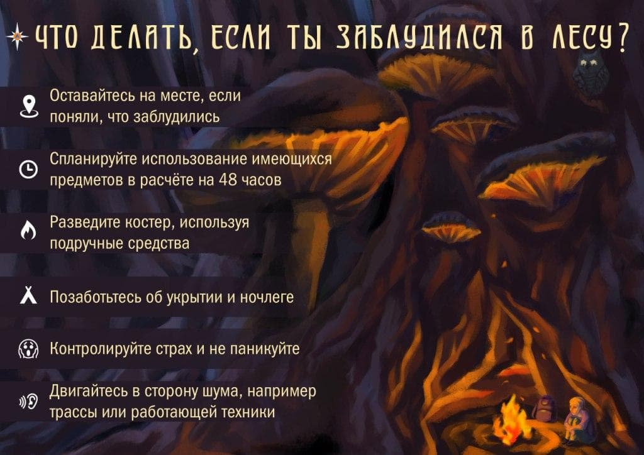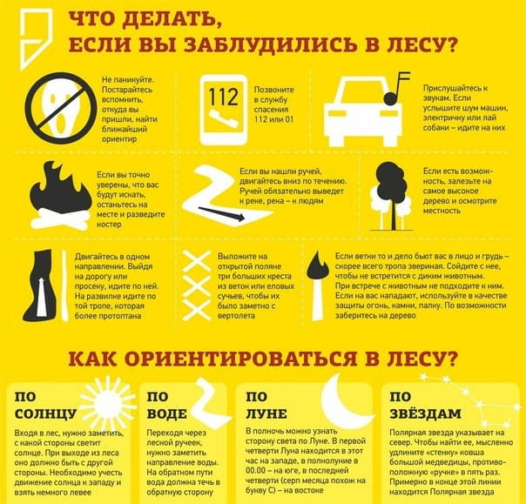

Если при осмотре вы обнаружили тропу, определите, не звериная ли. Тропа животных, конечно, выведет вас к водопою, а от него вы сможете найти ручей или реку, двигаясь по течению которых рано или поздно выйдете к населенному пункту. Но встречаться с дикими животными лишний раз не стоит. Если ветви кустов смыкаются в районе вашей груди, значит, тропа звериная. Будьте осторожны! При отсутствии дневного света не стоит двигаться дальше. Организуйте себе ночлег: до наступления темноты соберите запасы топлива с расчетом, чтобы хватило до утра, и материал, чтобы развести костер. Окопайте (или очистите) территорию костра (на 1-1,5 метра требуется отсутствие вокруг костра легко воспламеняющихся материалов), запаситесь водой для кипячения и питья и для профилактики пожара в сухую погоду. Спать ложитесь не ногами или головой к костру, а боком, параллельно. Спички каждый турист готовит заранее, чтобы исключить риск намокания: покрывает воском верхнюю часть каждой спички, хранит их в герметично закрытом жестяном пенале, хранит отдельно часть коробка, годную для воспламенения головки спички. Если ваши пищевые запасы подходят к концу, можно поискать орехи, грибы, поймать рыбу, если есть снасти и наживка. Но следует помнить, что грибы варят, дважды сливая вскипевшую воду. И отбирают те, наименования которых в качестве съедобных знают точно. Если вы спите у костра, опасаться нападения зверей не стоит, они сами боятся человека и огня, и не нападут, если их не спровоцировать специально или случайно. Просто будьте внимательны и спокойны.
Что нельзя делать

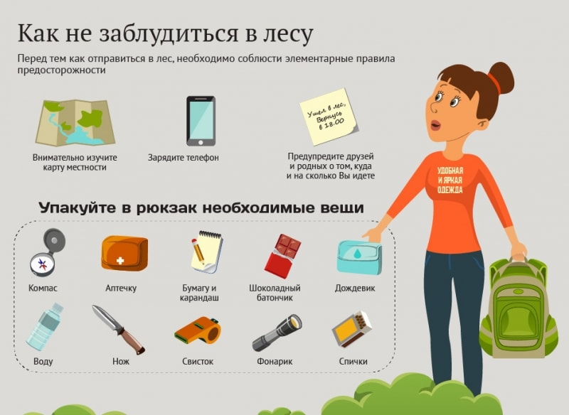

В ожидании спасателей не стоит передвигаться, хаотично меняя направления. Лучше оставаться на одном месте или двигаться туда, где люди, если вы точно поняли, где это, увидев линию электропередачи или какие-то другие точные ориентиры. Не следует держать мобильный включенным все время и объясните родственникам, которые с вами желают подолгу разговаривать, что телефон может разрядиться прежде, чем помощь будет на подходе и реально может понадобиться телефон. В перечень того, что нельзя делать заблудившись в лесу, следует добавить недопустимость пить не кипяченую воду, добытую из природных источников, и сразу съедать все запасы, не распределив их на равные части хотя бы на ближайшие 3-4 суток. Когда пища закончится, лес не даст вам пропасть. Летом можно попробовать приготовить корень лопуха, вкусом напоминающий картофель. Про грибы мы уже упоминали, ягодами не насытишься. Зимой на крайний случай сгодится и кора деревьев. Знатоки съедобной растительности обязательно поищут летом дикий щавель, ятрышник, кислицу, молодые побеги сныти и т.п. Не стоит разводить один большой костер, его труднее будет поддерживать, чем несколько маленьких, которые, к тому же, легче увидеть со стороны. Даже в дождь в лесу можно найти сухие листья и ветви, если искать под поваленными деревьями. Подкидывая ветви, старайтесь не перекрыть доступ воздуха к слабо тлеющему поначалу пламени. Покидая стоянку, тщательно затушите огонь. Если вы видите, что время подходит к вечеру и темноте, прекращайте движение и поиски, займитесь обустройством ночлега. Подстилку можно сделать из лапника, а из ветвей других деревьев – навес или шалаш. Они защитят от ветра и дождя. Не стоит бороться со сном, отдых организму в такой ситуации необходим. Если стресс не дает уснуть, думайте о том, что утро настанет совсем скоро, а там и помощь появится. Оборудовав стоянку, проводите разведку в разных направлениях, каждый раз указывая символами, адресованными спасателям, в каком направлении вы идете. Постарайтесь не отклоняться от намеченного курса и оставляйте приметы, чтобы засветло вернуться к стоянке. В фильмах и книгах про заблудившихся герои «ходят по кругу» в лесу. Так, действительно, бывает, потому что правая нога делает движения с чуть большей силой, чем левая. Если не выбирать никаких ориентиров, движение будет происходить не по прямой. Как правило, быстрее находят тех, кто остается на одном месте и не запутывает свои собственные следы. Отходите от стоянки на поиски, только если вы твердо уверены в своих силах. Нельзя не продумывать предстоящие шаги, потому что это грозит неприятными последствиями. Полезные советы Тот, кто готовится ко всему заранее, не испугается, если он все-таки заблудился в лесу. А заранее вполне возможно подготовиться, достаточно лишь соблюдать несколько правил: сообщить о своих планах всем родственникам и друзьям, лучше даже ознакомить их с картой предполагаемого маршрута и временем возвращения, договоритесь с кем-то о «контрольных звонках»; подзарядите сотовый и пополните баланс, помимо мобильного, хорошо иметь с собой механические часы; на шею наденьте свисток; оденьтесь ярче и в запас возьмите такую же одежду; все самое необходимое должно быть в вашем рюкзаке: спички в пенале + обернуть полиэтиленом, компас, запас продуктов (если консервы – это тяжело, запаситесь вялеными мясом и рыбой, сейчас их несложно купить), воды, аптечка, топорик, котелок, репеллент от насекомых, таблетки сухого спирта для розжига.

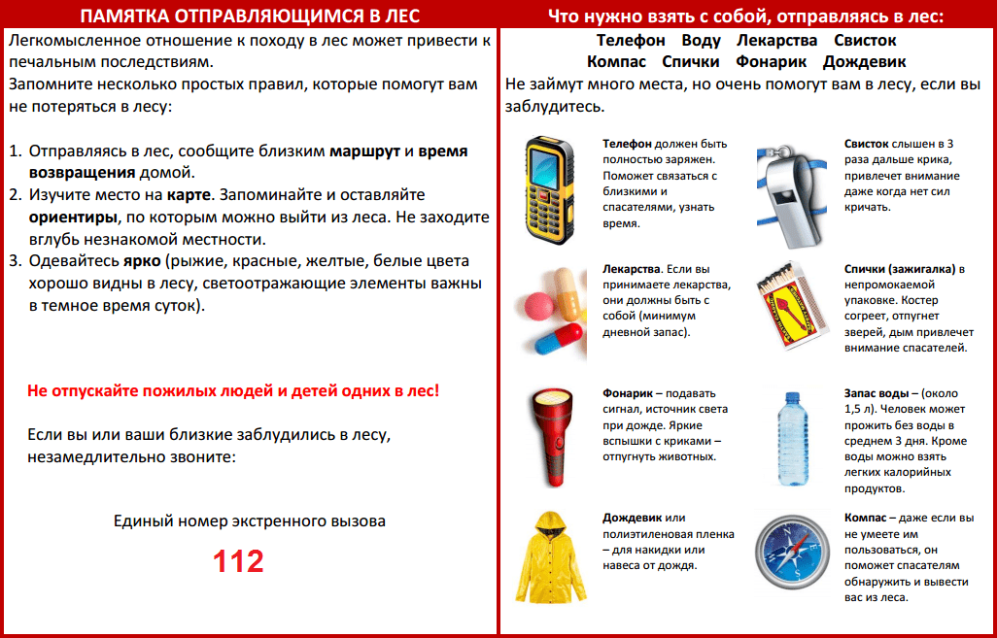

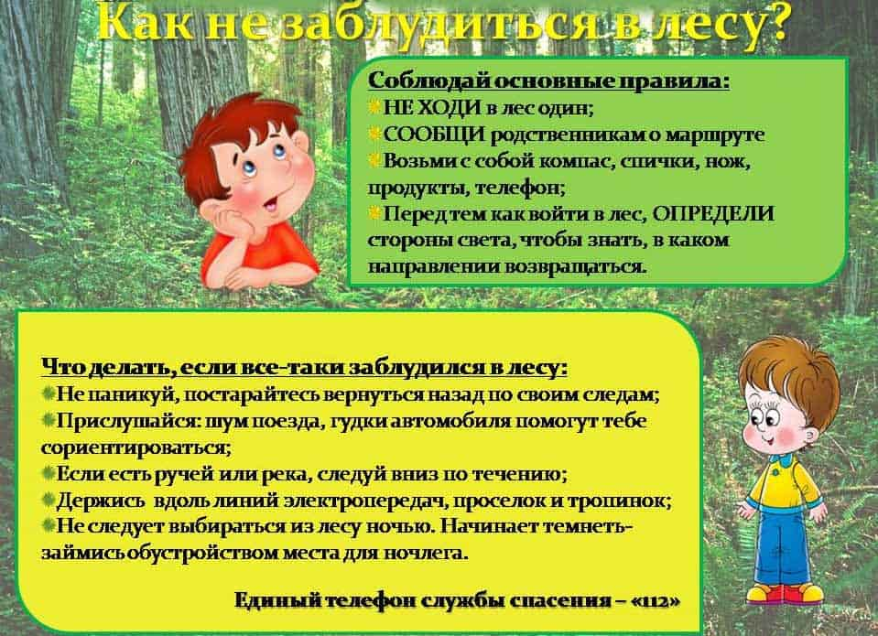

Довольно часто дети самовольно отправляются в лес, не ставя об этом в известность родителей. Чтобы ребенок не пропал в лесу, стоит его научить: Как вызвать спасателей Правила вызова с сотового телефона пользоваться сотовым телефоном, сообщив, куда звонить в чрезвычайных ситуациях: 112 (спасатели), 102 (полиция), 103 (скорая помощь, если есть травма); снабдите одежду ребенка световозвращающими элементами (на рукавах и брюках, или пусть носит специальный жилет), в темноте у малыша будет больше шансов на быстрое спасение; ребенок должен быть уверен в том, что поиски не прекратятся до нахождения его месторасположения; проведите беседы про поведение диких зверей по отношению к не беспокоящему их человеку; снабдите ребенка свистком, пусть он всегда будет при нем, для этого достаточно приучить его к игровым моментам, которые каждый способен изобрести в своей семье; ходите с детьми в походы, постепенно приучая их ориентироваться в лесу и грамотно себя вести. Как вызвать скорую помощь Для потерявшихся людей заблудиться всегда было неожиданностью, поэтому быть наготове – очень полезная привычка. Когда такое происходит, ни возраст, ни уровень физической подготовки не имеют значения. Очень важно в этой ситуации не подвергнуться обезвоживанию, не потерять волю к жизни. С детства внушенные нам советы по поводу того, что мох растет с северной стороны дерева, не срабатывают, потому что существует множество причин, по которым этого не происходит. Твердо знайте, что даже если позвонить по номеру не удастся (сел аккумулятор, потерян телефон и др.), вас отыщут, если хоть один родственник знает или предполагает, куда вы могли отправиться.

